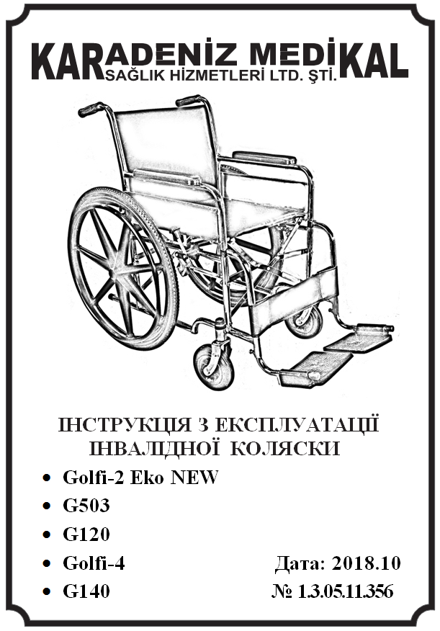

Зміст

Моделі і технічні характеристики | 3
Частини інвалідної коляски | 8
Інвалідна коляска в згорнутому вигляді | 9
Відкриття інвалідної коляски | 9
Складання інвалідної коляски | 10
Використання гальм | 10
Застереження | 11
Важливі примітки при використанні інвалідної коляски | 12
Ремонтування інвалідної коляски | 14
Термін експлуатації інвалідної коляски | 14

Моделі і технічні характеристики

Golfi-2 Eko NEW
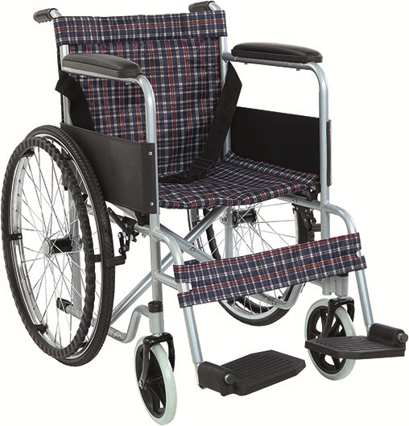
- Призначений для недовгого використання з простою і відкритою конструкцією.
- Складна рама для зручності транспортування і зберігання.
- Поручні і ручки для зручного використання.

Ширина сидіння | : 44 см
Глибина сидіння | : 40 см
Висота сидіння | : 48 см
Кут сидіння | : -
Висота спинки | : 38 см
Висота підлокітника | : 30 см
Загальна ширина | : 64 см
Загальна висота | : 87 см
Загальна довжина | : 103 см
Ширина в складеному вигляді | : 24 см
Задні колеса | : 24’’ заповнене ПУ
Передні колеса | : 8’’ заповнене ПУ
Матеріал | : сталь
Регулювання положення сидіння | : -
Вага продукту | : 15,50 кг
Максимальна вантажопідйомність | : 100,00 кг
Розміри коробки | : 935 × 255 × 895 мм
G503
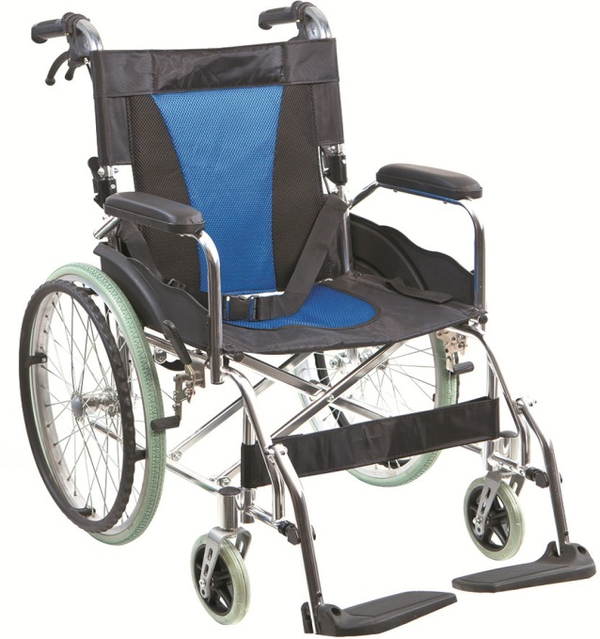
- Скріплений алюмінієвий каркас для легкого транспортування та зберігання.
- Складана спинка і підніжки для ніг заощаджують більше місця під час транспортування.
- Антибактеріальна оббивка захищає користувача від бактеріальних інфекцій.

Ширина сидіння | : 45 см
Глибина сидіння | : 38 см
Висота сидіння | : 45 см
Кут сидіння | : -
Висота спинки | : 45 см
Висота підлокітника | : 21 см
Загальна ширина | : 61 см
Загальна висота | : 91 см
Загальна довжина | : 98 см
Ширина в складеному вигляді | : 31 см
Задні колеса | : 20’’ заповнене ПУ
Передні колеса | : 6’’ заповнене ПУ
Матеріал | : алюміній
Регулювання положення сидіння | : -
Вага продукту | : 10,45 кг
Максимальна вантажопідйомність | : 100,00 кг
Розміри коробки | : 785 × 280 × 710 мм

G120
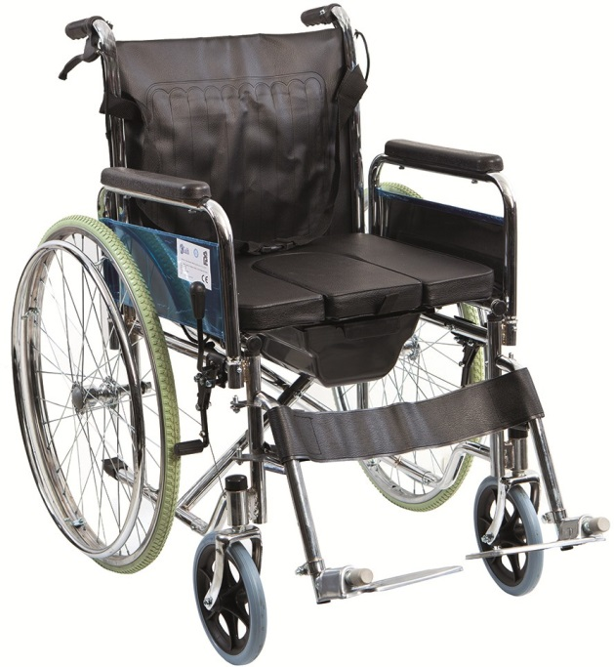
- Знімні підлокітники забезпечують легке транспортування користувача в ліжко, автомобіль і т.д.
- Складна рама для зручності транспортування і зберігання.
- Знімні підставки для ніг забезпечують легке зберігання і додаткову маневреність у вузьких місцях, ліфтах і т.д.
- Сидіння з санітарним оснащенням.
- Гальма і ручки для зручного використання.
- Антибактеріальна оббивка захищає користувача від бактеріальних інфекцій.

Ширина сидіння | : 46 см
Глибина сидіння | : 43 см
Висота сидіння | : 54 см
Кут сидіння | : -
Висота спинки | : 37 см
Висота підлокітника | : 17 см
Загальна ширина | : 66 см
Загальна висота | : 90 см
Загальна довжина | : 102 см
Ширина в складеному вигляді | : 29 см
Задні колеса | : 24’’ заповнене ПУ
Передні колеса | : 8’’ заповнене ПУ
Матеріал | : сталь
Регулювання положення сидіння | : -
Вага продукту | : 20,10 кг
Максимальна вантажопідйомність | : 110,00 кг
Розміри коробки | : 810 × 280 × 900 мм
Golfi-4
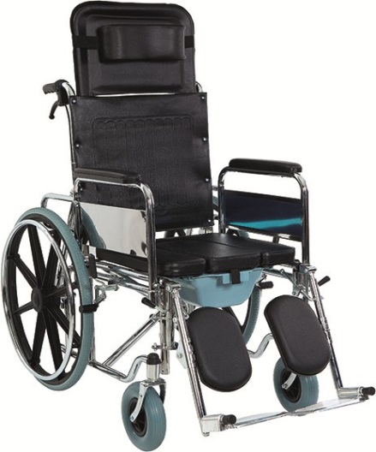
- Спинка призначена для відкидання 6 рівня / 160 °, як в шезлонг з урахуванням комфорту користувача при довгостроковій експлуатації.
- Підголівник можна позиціонувати відповідно до ергономіки користувачів.
- Легко транспортування в ліжко, автомобіль і т.д. зі знімними підлокітниками.
- Знімні підставки для ніг забезпечують легке зберігання і додаткову маневреність у вузьких місцях, ліфті і т.д.
- Підставки для ніг призначені для піднімання на 90 ° для відпочинку з витягненням ніг в сидячому положенні.
- Підставки для ніг і для стоп регулюються відповідно до довжини ніг користувача.
- Передні колеса забезпечують легке водіння по не рівній місцевості.
- Сидіння з санітарним оснащенням.
- Антибактеріальна оббивка захищає користувача від бактеріальних інфекцій.

Ширина сидіння | : 46 см
Глибина сидіння | : 40 см
Висота сидіння | : 54 см
Кут сидіння | : 3º
Висота спинки | : 41 см
Висота підлокітника | : 25 см
Загальна ширина | : 65 см
Загальна висота | : 125 см
Загальна довжина | : 118 см
Ширина в складеному вигляді | : 35 см
Задні колеса | : 24’’ заповнене ПУ
Передні колеса | : 8’’ заповнене ПУ
Матеріал | : сталь
Регулювання положення сидіння | : -
Вага продукту | : 27,00 кг
Максимальна вантажопідйомність | : 120,00 кг
Розміри коробки | : 1160 × 310 × 800 мм
G140
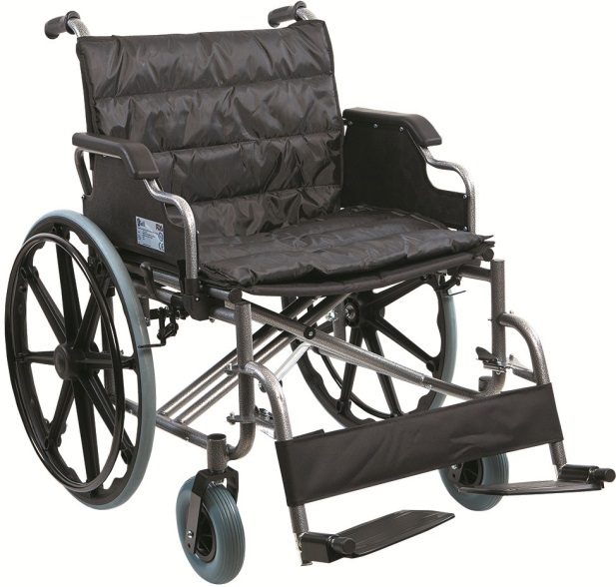
- Надзвичайно зміцнена структура рами і подвійна перехресна каркасна система забезпечують зручне використання баріатральним користувачам.
- Шарнірні підлокітники забезпечують легке транспортування користувача в ліжко, автомобіль і т.д.
- Дизайн підлокітника спрощує використання обіднього столу і парти.
- Складна рама для зручного транспортування і зберігання.
- Знімні підставки для ніг забезпечують легке зберігання і додаткову маневреність у вузьких місцях, ліфтах і т.д.
- Передні колеса забезпечують легке водіння по не рівній місцевості.
- Гальма і ручки для зручного використання.
- Сидіння та спинка подушки забезпечують комфорт у довготривалому користуванні.
- Антибактеріальна оббивка захищає користувача від бактеріальних інфекцій.

Ширина сидіння | : 46 см
Глибина сидіння | : 45 см
Висота сидіння | : 52 см
Кут сидіння | : -
Висота спинки | : 48 см
Висота підлокітника | : 25 см
Загальна ширина | : 74 см
Загальна висота | : 93 см
Загальна довжина | : 114 см
Ширина в складеному вигляді | : 29 см
Задні колеса | : 24’’ заповнене ПУ
Передні колеса | : 8’’ заповнене ПУ
Матеріал | : сталь
Регулювання положення сидіння | : -
Вага продукту | : 20,00 кг
Максимальна вантажопідйомність | : 205,00 кг
Розміри коробки | : 820 × 320 × 900 мм
Частини інвалідної коляски

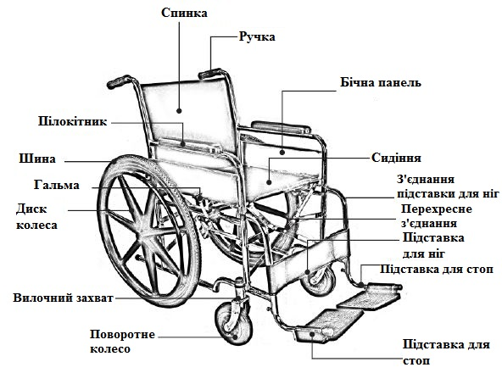

Туалетний апарат

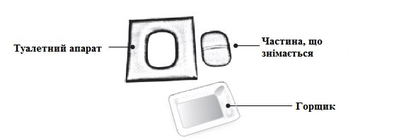

Інвалідна коляска в згорнутому вигляді

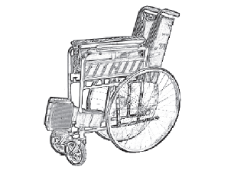

Відкриття інвалідної коляски

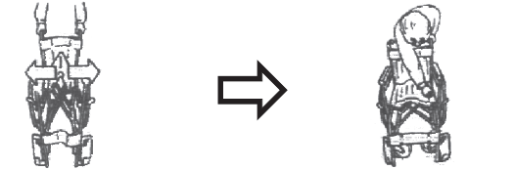

Обережно! Не кладіть руку або палець на з’єднання сидіння або під сидіння.

Складання інвалідної коляски

Спинка, що фіксується і складається

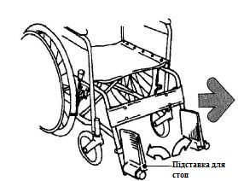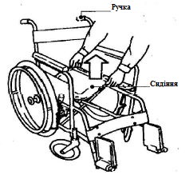

- Переверніть підставку для стоп вверх в напрямку стрілки

- Підніміть центр сидіння вверх, щоб скласти інвалідне крісло.

Використання гальм

Для самостійного маневрування інвалідною коляскою

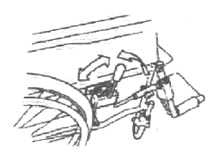
Потягніть обидва важеля гальм назад, щоб зафіксувати коляску.
Щоб зняти фіксацію гальма, натисніть його важелі вперед.
Застереження!

- Не забувайте використовувати гальма, навіть зупиняючись на короткий час. Зробіть звичкою використання гальм.
- Інвалідна коляска не може виконати раптові зупинки, так що не збільшуйте швидкість занадто, коли знаходитесь в ній.
- При крутому повороті, зменшуйте швидкість, щоб уникнути перекидання.
- Перед переміщенням інвалідної коляски, переконайтеся, що ноги пацієнта знаходяться на підставках для стоп.
- Завжди дбайте про безпеку в першу чергу. Якщо пацієнт не відчуває себе в безпеці наодинці, він/вона повинен(а) звернутися за допомогою, перш ніж продовжити.

Важливі примітки при використанні інвалідної коляски

a)  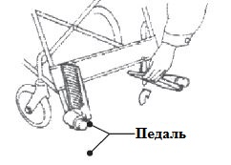 | 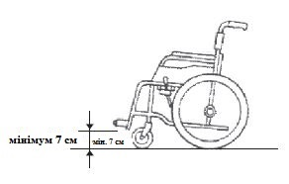
Будь ласка, складайте підставку для стоп, коли сідаєте чи сходите з інвалідної коляски. | Будь ласка, переконайтеся, що відстань підставок для стоп вище від рівня підлоги на мін. 7 см. Якщо Ви встановите підставки для стоп нижче, ніж ця відстань, інвалідна коляска може розчавити щось, що може завдати шкоди пацієнту.
b)  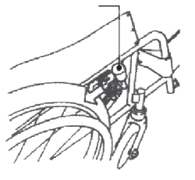 | Будь ласка, переконайтесь, що гальма зафіксовані, перш ніж сходити або сідати на інвалідну коляску.

c)  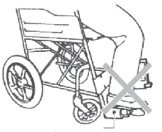 | Будь ласка, не наступайте на підставки для стоп, коли сходите або сідаєте на інвалідну коляску.
d)  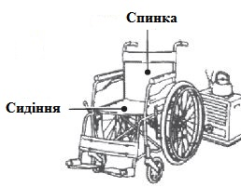 | Будь ласка, тримайте інвалідну коляску подалі від нагрівальних приладів.  В іншому випадку, воно може завдати пацієнту серйозних травм.
e)
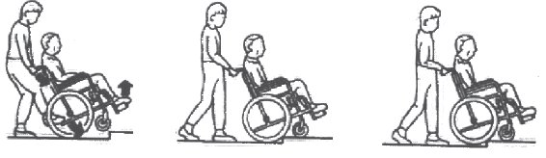
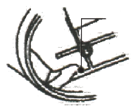 | Долаючи сходи, людина, що штовхає коляску повинна наступити на панель натиску і натиснути вниз на ручки, таким чином, щоб передні ролики піднялись на сходинку. Потім потягнути вгору за ручки, щоб підняти задні колеса. Не намагайтеся виштовхнути коляску на сходи силою.

f)
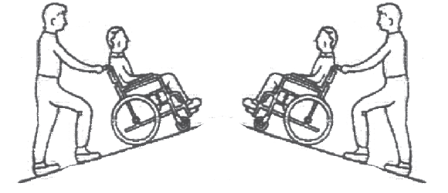
Для переміщення вгору або вниз по крутому схилу, переконайтеся, що людина, що супроводжує Вас, підтримує інвалідну коляску, в іншому випадку, коляска може перекинутися. Для крутого схилу вниз, коляска повинна бути повернена лицьовою стороною вгору до нахилу, і супроводжуючий повинен підтримувати коляску і поступово спускати її вниз.
g)  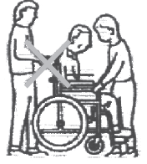 | При підйомі інвалідної коляски з пацієнтом в ній, не тримайтеся за ручки коляски, якщо модель спинки складається. В іншому випадку, спинка сидіння може бути пошкоджена.

Ремонтування інвалідної коляски

Будь ласка, переконайтеся, що всі гайки і шайби ретельно затягнуті за допомогою стандартних елементів управління.
Будь ласка, переконайтеся, що тиск повітря достатній для руху коляски на задніх колесах.
Щоб очистити коляску, спочатку використовуйте вологу ганчірку, а потім суху ганчірку.

Термін експлуатації інвалідної коляски

Термін експлуатації інвалідної коляски складає 10 років.
Документ про реєстрацію : Декларація про відповідність

